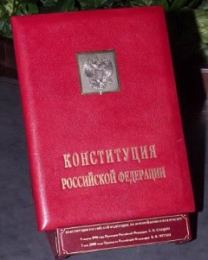
День Конституции Российской Федерации

12 декабря – значительная дата для Российской Федерации. Это официальный и национальный праздник, именуемый Днем Конституции Российской Федерации. Конституция РФ была принята как основной закон государства в 1993 году. Эти законы являются ядром всей правовой системы государства и влияют не только на реализацию и обеспечение прав граждан, но и на соблюдение федерального законодательства. Впервые Конституция на территории России была разработана и принята в 1918 году. Это была конституция РСФСР. Второй Конституцией, действовавшей на территории нашей страны, стала Конституция СССР, принятая в 1924 году. Именно этот сборник правовых актов, норм и законов на длительный период закрепил в СССР доминирование социализма. Сменила Конституцию 1924 года вторая ее редакция, получившая название «застойной», которая была одобрена правительством страны в 1936 году. До распада СССР на территории всех советских республик действовала Конституция 1977 года. Современная Конституция, действующая на территории РФ, является более совершенной модификацией своих предшественниц, полностью адаптирована под законы и правила современного общества и является прочным фундаментом для дальнейшего экономического и социального развития России. Хранится оригинал российской Конституции в библиотеке главы государства в Кремле и выглядит в виде книжицы с переплетом из тончайшей кожи алого цвета с накладным серебряным гербом РФ.
В преддверии этого национального праздника во всех классах прошли тематические классные часы, пятиминутки на уроках истории и обществознания.

